Fennállásának 20. évfordulóját ünnepli a CEU roma diákoknak szóló programja
A CEU 2004-ben indította el egyedülálló, roma hallgatóknak szánt speciális programját. A program alapítása óta a Közép-európai Egyetem (CEU) 20 európai országból közel négyszáz roma diáknak segített bekerülni nemzetközi mester szakos és doktori programokba, a nemzetközi tudományos életbe, valamint a szakmai és nonprofit szektorba világszerte. A végzett diákok között találjuk Svédország első roma származású ügyvédjét, Sunita Memetovicot; az Inaugural Global Anti-Racism Champions Award díjazottját, Victorina Lucat; az Aspen Central Europe Leadership kitüntetettjét, Michal Mizigart; és a CEU Közgazdaságtani- és Üzleti tanszékének vendégoktatóját, Orsós Mihályt.
A Közép-európai Egyetem Roma Tanulmányok Programja májusban konferenciát szervez, hogy megünnepelje a roma diákok felsőoktatási esélyegyenlőségére irányuló programjának 20. évfordulóját. A konferenciát, melynek központi témája a társadalmi egyenlőtlenségek felsőoktatáson keresztüli újratermelésének kritikája, a CEU az amerikai Harvard Egyetem és a svédországi Sodertorn Egyetem roma programjaival közösen szervezi. A bécsben megrendezett konferencia időpontja május 16-17. Az esemény angol nyelvű és online is követhető. Amennyiben szeretne részt venni az eseményen személyesen vagy online, kérjük regisztráljon ezen a linken.
A Közép-európai Egyetem Roma tanulmányok programjának célja, hogy lehetővé tegye a roma identitásról és mozgalmakról szóló interdiszciplináris tudományos kutatást és vitát a kutatók, politikai döntéshozók és aktivisták számára – többek közt olyan témákat érintve, mint a cigányellenesség, a társadalmi igazságosság és döntéshozatal, a társadalmi nemek kérdése és a strukturális egyenlőtlenség. A program tudományos teret és támogatást teremt a történelmileg diszkriminált csoportok számára, összhangban a CEU azon küldetésével, hogy nyitott és demokratikus társadalmat építsen, amely tiszteletben tartja az emberi jogokat, az emberi méltóságot és a társadalmi igazságosságot.
A CEU Roma tanulmányok programja (Roma Studies Program, RSP) két oktatási programot foglal magában: a Roma felkészítő programot (Roma Graduate Preparation Program, RGPP) és a Roma tanulmányok specializációt (Advanced Certificate in Romani Studies).
Bővebb információ az alábbi angol nyelvű sajtóanyagban található ezen a linken. A CEU Roma tanulmányok programjáról és a CEU Roma felkészítő programjáról készült két perces videók ezen és ezen a linken elérhetők el.
Sajtókapcsolat:
- Rüll Ildikó, sajtóreferens
- +36 1 327 3800
- rulli@ceu.edu
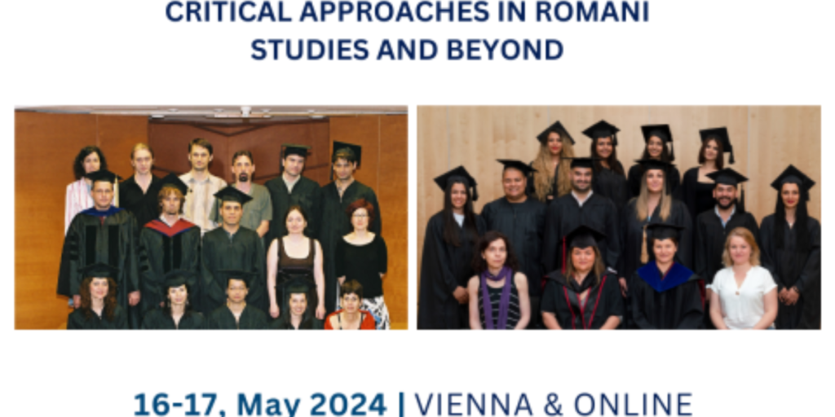 | © CEU
Eredeti tartalom: Central European University
Továbbította: Helló Sajtó! Üzleti Sajtószolgálat
Ez a sajtóközlemény a következő linken érhető el:

